**图 书 推 荐**

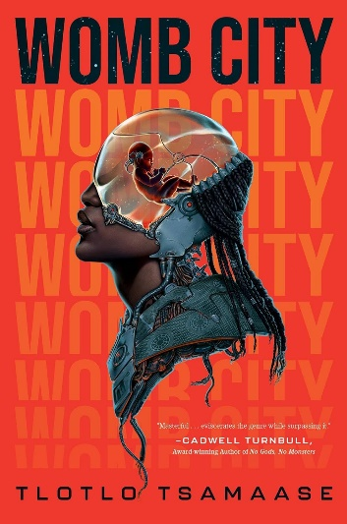**中文书名：《子宫之城》**

**英文书名：WOMB CITY**

**作 者：Tlotlo Tsamaase**

**出 版 社：Erewhon Books**

**代理公司：Bookends/ANA/Winney**

**页 数：416页**

**出版时间：2024年1月**

**代理地区：中国大陆、台湾**

**审读资料：电子稿**

**类 型：科幻小说**

**·亚马逊编辑精选：科幻、奇幻小说**

**内容简介：**

风格迥异的非洲未来主义恐怖小说，讲述了一个充满肾上腺素的赛博朋克鬼故事，探讨了母性、记忆和女性对自己身体的权利。

奈拉似乎拥有一切：名利双收，期待已久的女儿在政府实验室里茁壮成长。但是，奈拉与一名使用微型芯片监控她一举一动的警察陷入了无爱的婚姻，她的完美生活岌岌可危。一个夜晚，一场阴森恐怖的车祸将她的生活推向高潮，奈拉铤而走险，将尸体掩埋，希望能保守最后一个秘密。

真相从坟墓里爬进了奈拉的生活。

受害者的鬼魂恶毒地追杀奈拉珍爱的人，她被推入了一场与时间的赛跑：为了拯救她仅存的亲人，奈拉必须揭开受害者即将揭露的政治阴谋，否则就有可能失去所有人。

这个令人痛心的故事以残酷的未来主义监控国家为背景，在这个国家里，身体是政府发放的一种资源，故事曲折离奇、扣人心弦，是对权力、畸形和身体自主权的评论。《子宫之城》以令人作呕的令人回味的散文形式，拷问了父权制是如何将女性置于相互对立的境地，使她们在不知不觉中成为自己受压迫的合作者。在这部极具破坏性的处女作中，著名短篇小说家 Tlotlo Tsamaase 以敏锐的智慧和博茨瓦纳的文化敏感性提出了这样一个问题：一个女人究竟要走多远才能让整个制度崩溃？

**作者简介：**

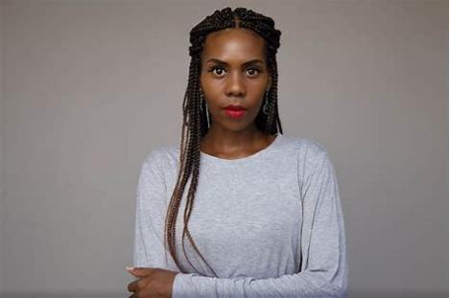**特洛托·查马塞(Tlotlo Tsamaase)**（xe/xem/xer 或 she/her/hers）是一位博茨瓦纳作家。她的长篇小说《枯萎皮肤的沉默》入围了兰达文学奖决赛，也是第一位获得莱斯林奖提名的莫茨瓦纳人。Tlotlo 获得了劳力士导师和门生艺术计划的支持，她的小说《鸢尾花背后》共同获得了诺莫奖。Xer 的短篇小说曾出现在多个最佳选集，包括Africa Risen, New Suns 2, Chiral Mad 5等刊物上。

**媒体评价：**

“人体恐怖和科幻元素完美结合，成为一部惊心动魄、发人深省的翻页之作。Tsamaase是一位值得关注的作家。”

——《出版人周刊》，星级评论

“引人入胜，英勇无畏。. . . . 《子宫之城》以令人不寒而栗的精确和痛苦的激情，描绘了一个网络轮回和独裁全知的有毒未来。”

——《前言评论》，星级评论

“这是一部无所畏惧的小说，探究了监控、厌女症和阶级等问题。Tsamaase出色地探讨了母性和自主权的观念。作者将一个复仇故事与关于记忆重要性的叙述完美地融合在一起。这是一部非常有创意的处女作，无论接下来会写什么，我都会读下去。”

——《纽约时报书评》

**感谢您的阅读！**

**请将反馈信息发至：版权负责人**

**Email**：**[Rights@nurnberg.com.cn](mailto:Rights@nurnberg.com.cn)**

安德鲁·纳伯格联合国际有限公司北京代表处

北京市海淀区中关村大街甲59号中国人民大学文化大厦1705室, 邮编：100872

电话：010-82504106, 传真：010-82504200

公司网址：[http://www.nurnberg.com.cn](http://www.nurnberg.com.cn/)

书目下载：<http://www.nurnberg.com.cn/booklist_zh/list.aspx>

书讯浏览：<http://www.nurnberg.com.cn/book/book.aspx>

视频推荐：<http://www.nurnberg.com.cn/video/video.aspx>

豆瓣小站：<http://site.douban.com/110577/>

新浪微博：[安德鲁纳伯格公司的微博_微博 (weibo.com)](https://weibo.com/1877653117/profile?topnav=1&wvr=6)

微信订阅号：ANABJ2002

